附件2
许昌市第二批人才公寓示意图

1.府西雅园人才公寓
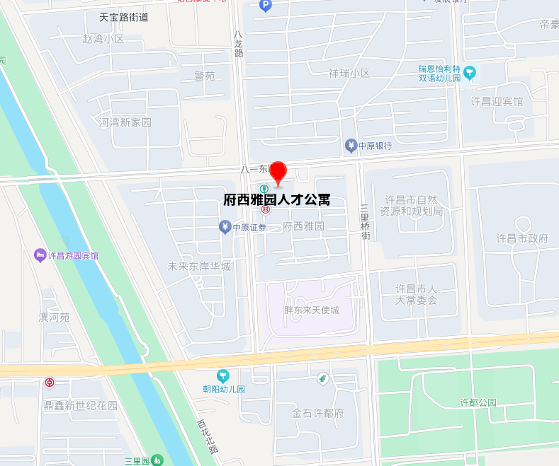
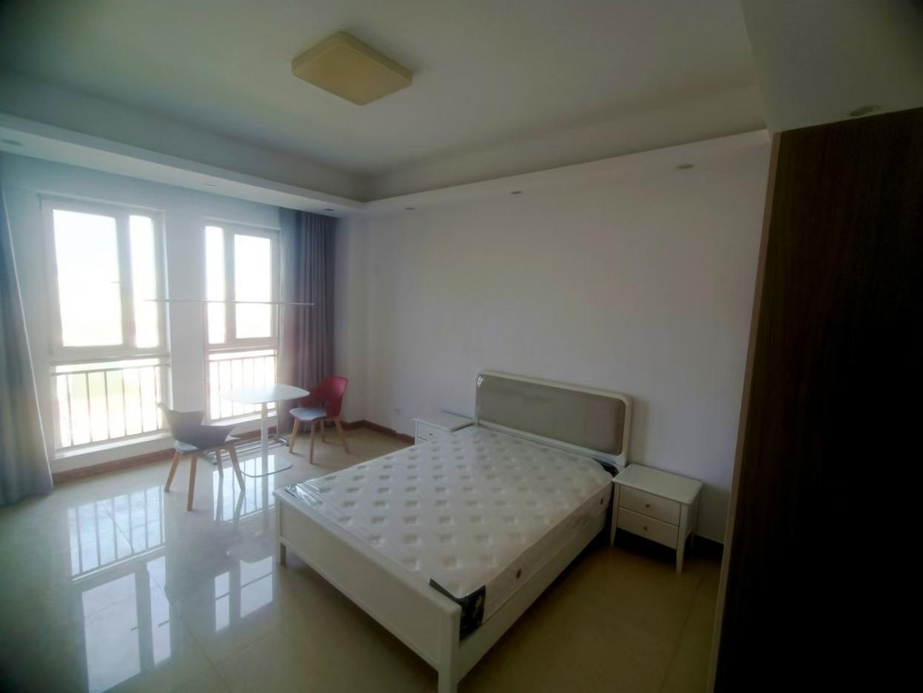
2.名门西郡人才公寓
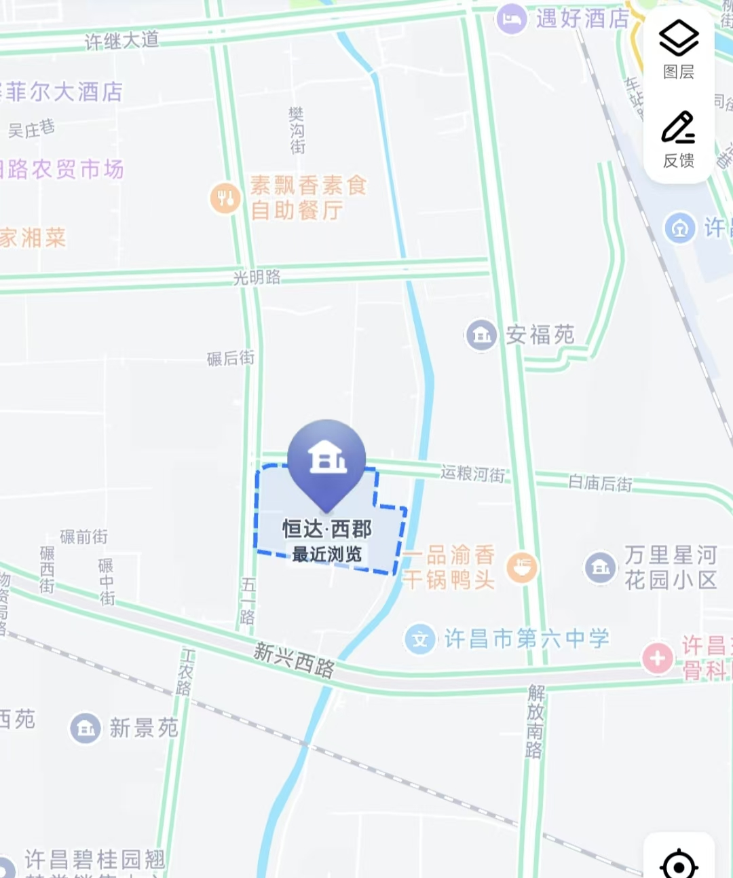
3.示范区深圳鼎晟（许昌）高新产业园人才公寓
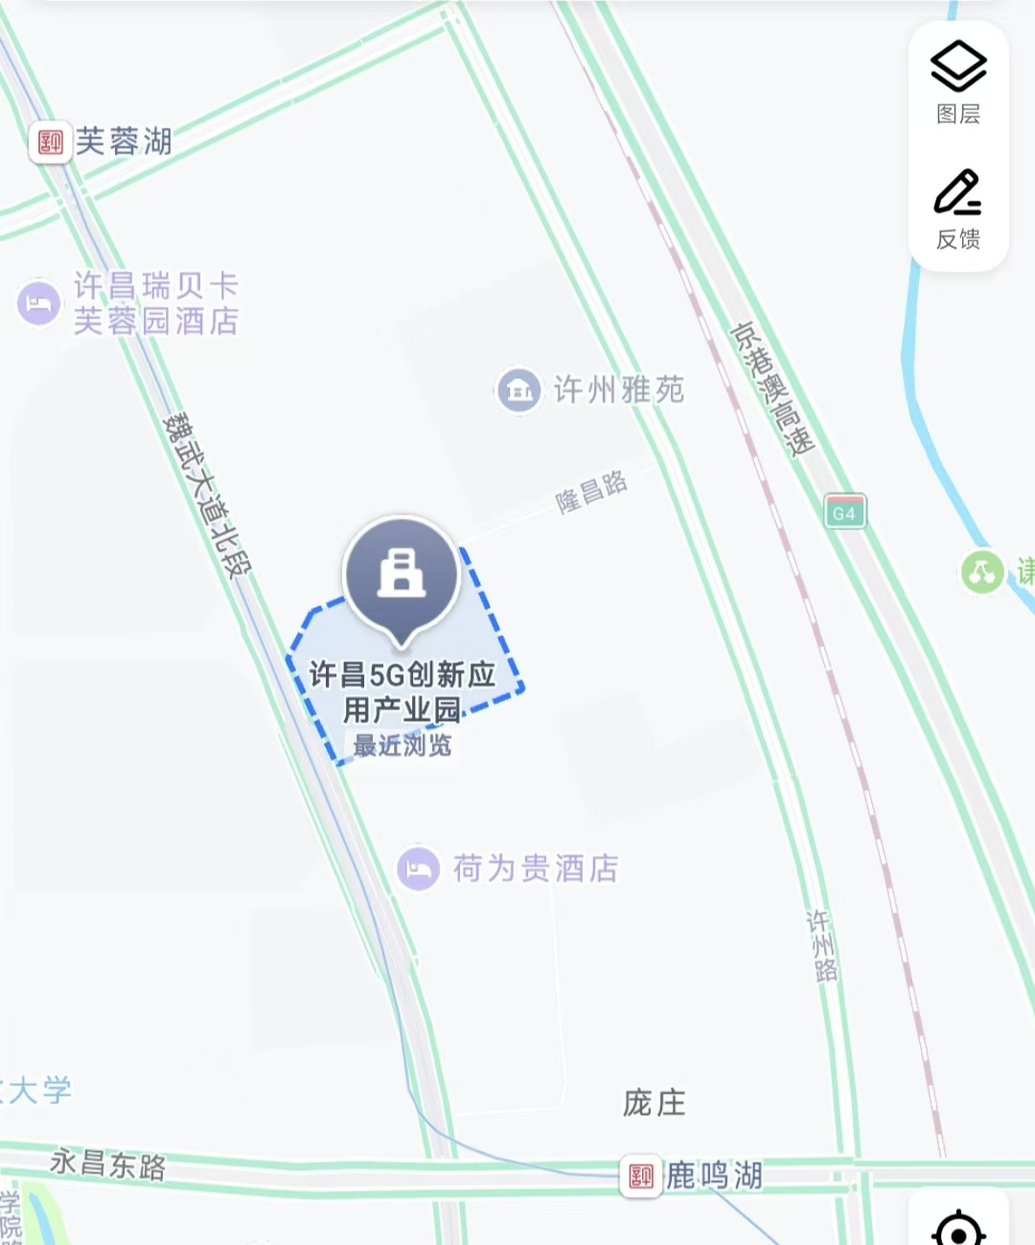

4.恒达旺角人才公寓
